MINISTERUL EDUCAȚIEI ȘI CERCETĂRII
AL REPUBLICII MOLDOVA
UNIVERSITATEA LIBERĂ INTERNAȚIONALĂ DIN MOLDOVA
ULIM

Facultatea Informatică, Inginerie și Design
Catedra Tehnologii Informaționale

RAPORT
Lucrarea de laborator nr. 8 · Varianta 1
Disciplina: Bazele Programării în Java
Tema: Clase
Anul de studii al cerințelor: 2024–2025
A elaborat: Alexa Adrian · Grupa TI-262-21
Profesor: Mititelu Vitalii
Data prezentării: ____________________
Nota: __________ Semnătura profesorului: ____________________
Chișinău

Scopul și sarcinile lucrării
Crearea unei clase pentru citirea, afișarea și calcularea mediei unui tablou; utilizarea obiectului din altă clasă.

Material teoretic
O clasă definește structura și comportamentul unor obiecte. Câmpurile păstrează starea, iar metodele oferă operațiile permise. În această lucrare, clasa Tablou încapsulează vectorul de numere reale și metodele citeste, afiseaza și media. Clasa Lab08 coordonează execuția și creează un obiect prin new Tablou().
Câmpul elemente este private pentru a limita accesul direct din exterior. Metodele publice reprezintă interfața clasei. În contrast cu metoda static din lucrarea precedentă, metodele clasei Tablou lucrează asupra datelor obiectului curent. Fiecare obiect ar putea păstra propriul vector.
Metoda citeste primește Scanner ca parametru; astfel, clasa nu creează un al doilea cititor asupra aceluiași flux. Metoda verifică dimensiunea și fiecare valoare înainte ca fluxul normal să ajungă la calculul mediei. Datele nevalide produc IllegalArgumentException, iar main interceptează excepția și afișează un mesaj clar.
Ordinea apelurilor este parte a contractului: citeste trebuie să se încheie cu succes înainte de afiseaza și media. Metoda media presupune un vector inițializat și nevid; ea nu este o interfață generală pentru apeluri în orice ordine. Arrays.toString produce o reprezentare lizibilă a tuturor elementelor. Cele două clase sunt incluse în același fișier sursă, însă numai Lab08 este publică; această organizare este legală în Java.
Convenții de lucru: surse în UTF-8, Java 21, intrare de la tastatură și mesaje în limba română. Separatorul zecimal la tastare este punctul. Cazurile de test au fost executate efectiv; jurnalele brute și codul sunt incluse în varianta electronică.

Algoritmul și verificarea rezultatului
Lab08 construiește obiectul, apelează citirea, afișează tabloul și folosește rezultatul întors de media. Dacă citirea eșuează, excepția întrerupe secvența și calculul nu este executat.
Pentru [2, 4, 6, 8], obiectul păstrează patru elemente și întoarce 5. Pentru un singur element −2, media este −2. Pentru dimensiunea zero, apelul de citire aruncă excepția, iar main afișează eroarea.
Complexitate: O(n) timp pentru citire, afișare și medie; O(n) memorie pentru câmpul vector. Cerința a două clase este îndeplinită prin Tablou și Lab08, fără a impune două fișiere.

Planul de testare și rezultatele
Cazul 1: 4 | 2 4 6 8. Verificare: „= 5.000000”. Rezultat: trecut; cod de ieșire 0.
Cazul 2: 1 | -2. Verificare: „= -2.000000”. Rezultat: trecut; cod de ieșire 0.
Cazul 3: 0. Verificare: „Eroare”. Rezultat: trecut; cod de ieșire 0.
Cazul 4: 3 | -3 0 3. Verificare: „= 0.000000”. Rezultat: trecut; cod de ieșire 0.
Pentru fiecare caz sunt păstrate separat intrarea, ieșirea și rezultatul așteptat. Capturile reproduc jurnalele reale într-o pagină de vizualizare; nu simulează un IDE. La lucrarea 9, capturile arată finalul jurnalului, iar fișierele TXT păstrează sesiunea integrală.

Codul integral — Lab08.java
import java.util.Arrays;
import java.util.Locale;
import java.util.Scanner;
class Tablou {
private double[] elemente;
public void citeste(Scanner in) {
System.out.println("Introduceți dimensiunea tabloului (1..10000):");
if (!in.hasNextInt()) {
throw new IllegalArgumentException("Dimensiune întreagă invalidă.");
}
int n = in.nextInt();
if (n < 1 || n > 10000) {
throw new IllegalArgumentException("Dimensiunea trebuie să fie în [1, 10000].");
}
elemente = new double[n];
System.out.println("Introduceți elementele reale:");
for (int i = 0; i < n; i++) {
if (!in.hasNextDouble()) {
throw new IllegalArgumentException("Element numeric lipsă sau invalid.");
}
elemente[i] = in.nextDouble();
if (!Double.isFinite(elemente[i]) || Math.abs(elemente[i]) > 1e100) {
throw new IllegalArgumentException("Element finit necesar, |x| <= 1e100.");
}
}
}

Codul integral — Lab08.java (continuare)
public double media() {
double suma = 0;
for (double x : elemente) {
suma += x;
}
return suma / elemente.length;
}
public void afiseaza() {
System.out.println("Tabloul: " + Arrays.toString(elemente));
}
}
public class Lab08 {
public static void main(String[] args) {
Locale.setDefault(Locale.ROOT);
Scanner in = new Scanner(System.in);
System.out.println("Alexa Adrian | TI-262-21 | Laboratorul 8, varianta 1");
Tablou tablou = new Tablou();
try {
tablou.citeste(in);
tablou.afiseaza();
System.out.printf("Media aritmetică = %.6f%n", tablou.media());
} catch (IllegalArgumentException e) {
System.out.println("Eroare: " + e.getMessage());
}
}
}

Capturi de ecran și interpretare
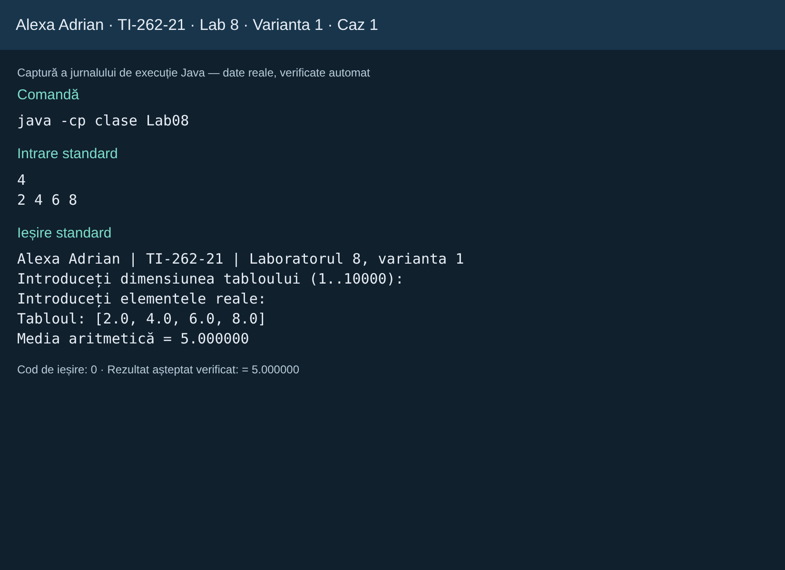
Figura 1. Cazul 1: rezultatul așteptat „= 5.000000” a fost confirmat de execuție.
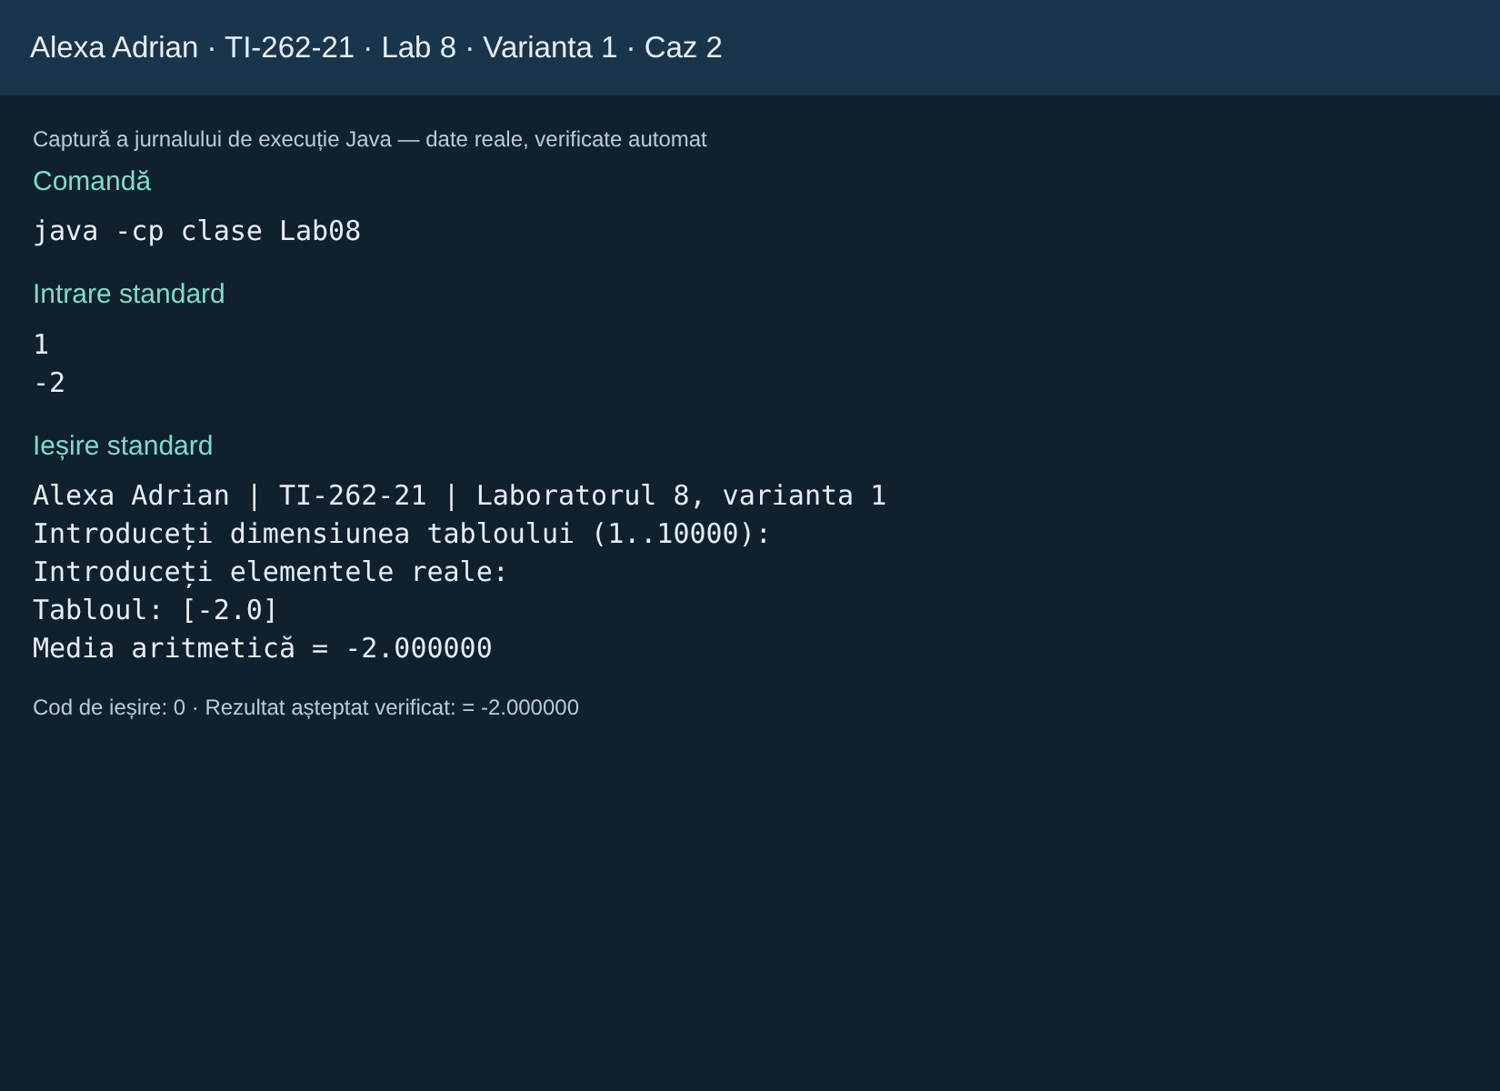
Figura 2. Cazul 2: rezultatul așteptat „= -2.000000” a fost confirmat de execuție.

Capturi de ecran și interpretare
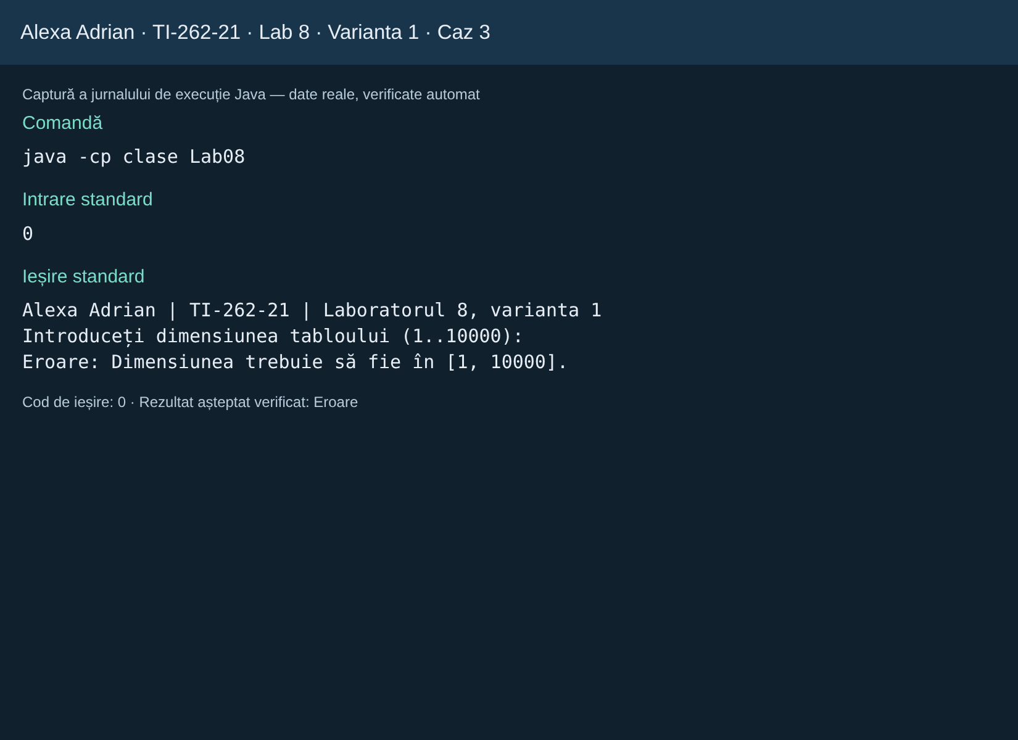
Figura 3. Cazul 3: rezultatul așteptat „Eroare” a fost confirmat de execuție.

Concluzii
1. Clasa Tablou reunește datele și operațiile într-un obiect.
2. Lab08 creează explicit obiectul și apelează metodele celeilalte clase.
3. Excepțiile opresc calculul pe date invalide și sunt tratate la nivelul interfeței.

Întrebări pentru pregătirea susținerii
• Care este diferența dintre clasă și obiect?
• De ce elemente este private?
• Pot exista două clase într-un fișier Java?

Reproducerea lucrării
Din rădăcina arhivei: javac -encoding UTF-8 -d clase cod/Lab08.java, apoi java -cp clase Lab08. Este necesar un JDK 21 sau mai nou. Pentru Lab09, un argument opțional stabilește calea fișierului TSV; fără argument se folosește studenti.tsv în directorul curent.

Surse
1. „Lucrările de laborator la disciplina Bazele Programării în Java”, anul 2024–2025, actualizare 16.09.2024, PDF furnizat pentru această lucrare.
2. Documentația Java SE 21: https://docs.oracle.com/en/java/javase/21/docs/api/ — clasele Scanner, Math, String, Files și BigInteger, după caz.
Varianta electronică include sursa integrală, capturile PNG, jurnalele TXT, fișierele de date și instrucțiunile de rulare. Datele de prezentare, nota și semnătura se completează la susținere. Emblema de pe copertă este o reproducere grafică după imaginea furnizată de student.

